Communiqué de Presse

4 mai 2021

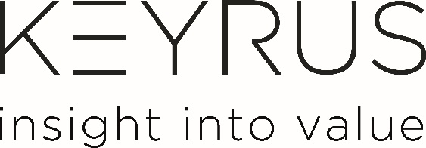

Informations relatives au nombre total de droits de vote et d’actions
Déclaration au titre de l'article R 225-73-1 du Code de commerce

Levallois, le 4 mai 2021 - Le Groupe Keyrus informe ses actionnaires du nombre total des droits de vote et d’actions composant son capital social au 30 avril 2021.

Date | Nombre total d’actions | Nombre total de droits de vote
 |  | Droits de vote théoriques | Droits de vote exerçables
30/04/2021 | 17 277 870 | 27 611 471 | 26 219 496

À PROPOS DU GROUPE KEYRUS

Keyrus - Activités Grands Comptes

Acteur international du conseil et des technologies, spécialiste de la Data et du Digital, Keyrus a pour mission d’aider les entreprises à tirer profit du paradigme de la Donnée et du Numérique pour accroître leur performance, faciliter et accélérer leur transformation et générer de nouveaux leviers de croissance et de compétitivité.

Plaçant l’innovation au cœur de sa stratégie, Keyrus développe une proposition de valeur unique sur le marché autour d’une offre novatrice qui s’appuie sur la combinaison de trois expertises majeures et convergentes :

- Data Intelligence :
Data Science – Intelligence Artificielle - Big Data & Cloud Analytics – Business Intelligence – EIM – CPM/EPM
- Digital Experience :
Innovation & Stratégie Digitale – Marketing Digital - DMP & CRM – Commerce Digital – Performance Digitale – User Experience
- Conseil en Management & Transformation :
Stratégie & Innovation – Transformation Digitale – Pilotage de la Performance – Accompagnement des Projets

Absys Cyborg – Activités Mid-Market

Absys Cyborg est spécialiste de l’édition et l’intégration de solutions de gestion :

- Logiciels de gestion, ERP et CRM
- Hébergement & Services managés
- Solutions collaboratives
- Reporting & Décisionnel
- Conseil, Pilotage AMOA, Stratégie IT

Absys Cyborg est l’intégrateur leader des solutions Sage et Microsoft et se positionne en tant qu’expert reconnu sur l’ensemble des lignes de produits de l’éditeur Sage (Sage 100, Sage Paie, Sage FRP 1000, Sage X3) et de Microsoft Dynamics.

Présent dans 20 pays et sur 4 continents, le Groupe Keyrus emploie 3000 collaborateurs.

Keyrus est coté sur Euronext Growth Paris.
(ALKEY - Code ISIN: FR0004029411 – Reuters: KEYR.PA – Bloomberg: ALKEY: FP).
Plus d'informations sur www.keyrus.fr

